Nastal čas na údržbu plotu

Praha 29. července 2021 – Chystáte se zkrášlit okolí svého domu? Tak rozhodně nezapomeňte na oplocení! Většinou je právě plot kolem domu tím prvním, co všechny příchozí návštěvy vidí. Nedovolte proto, aby vám dělal zbytečně ostudu! Svůj starý plot přitom nemusíte hned nahrazovat novým, stačí ho zrenovovat. Nový ochranný nátěr dopřejte jak plotovým prknům, tak kovové vstupní brance.

Kovovou branku očistěte
„Pouze dobře připravený povrch je zárukou toho, že nátěr dobře přilne a poskytne plotu co nejdelší ochranu. Z kovových částí plotu proto nejprve pomocí ocelového kartáče odstraňte nepřilnavé nátěry, odlupující se vrstvy a veškeré stopy rzi,“ radí Radek Kříž,
technicko-obchodní zástupce značky Balakryl. Povrch musí být dále pečlivě očištěný, odmaštěný a omytý. Nejlepších výsledků dosáhnete s odmašťovačem.

Aplikujte antikorozní nátěr
Aby kovová branka vypadala jako nová co nejdéle, natřete ji nejprve základní antikorozní barvou Balakryl Antikor, která ke kovu dokonale přilne a ochrání ho před korozí. Barvu před použitím dobře rozmíchejte a naneste ji ve dvou vrstvách s odstupem 6 hodin. Poté co antikorozní vrstva zaschne, použijte opět ve dvou vrstvách vrchní barvu. Nebo můžete rovnou použít tzv. „jednošichtovku“ Balakryl Metal 2v1, která v sobě spojuje vlastnosti základní a vrchní barvy. Povrch kovu ochrání před korozí a povětrnostními vlivy. Vybírat ji můžete ze 4 barevných odstínů.

Připravte si povrch dřeva
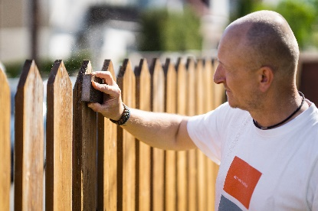
I dřevěná plotová prkna je třeba nejprve řádně očistit. Jejich povrch musí být suchý, hladký, zbavený starých nepřilnavých nátěrů, mastnot a pryskyřice. Dřevo nejprve zbruste pomocí brusného papíru nebo brusné houby. Poté povrch dřeva omeťte od prachu. Pokud jste starý nátěr odstranili až na původní dřevo, použijte na prkna plotu nejprve fungicidní Balakryl Napouštědlo. „Toto bezbarvé napouštědlo se vsákne hluboko do dřeva a ochrání ho před hmyzem, houbami, plísní a hnilobou. Natírejte ho ve 2 vrstvách po směru vláken dřeva,“ doplňuje Radek Kříž.

Na dřevo lazuru, nebo krycí barvu?
Při výběru vrchního nátěru nejprve zvažte, zda chcete u svého dřevěného plotu zachovat přírodní vzhled, nebo ho oživit barevným nátěrem a sladit ho například s fasádou domu nebo vybavením na zahradě. My jsme se rozhodli pro obě možnosti. Na vnitřní stranu plotu jsme aplikovali tenkovrstvou lazuru Balakryl Dixol (odstín ořech), která zvýrazní kresbu dřeva, dodá mu lehký barevný nádech a ochrání ho před pronikáním vody a UV zářením. Z vnější strany jsme plotu pomocí barev Balakryl UNI dali hravou podobu barevných pastelek.

Pro natírání plotu zvolte plochý štětec ze směsi syntetických a přírodních štětin. Do barvy namáčejte vždy jen špičku štětce, aby vám při natírání barva nestékala po ruce. Barvu důkladně rozmíchejte. Neředěnou tenkovrstvou lazuru Dixol nanášejte po směru vláken dřeva ve 2 vrstvách s odstupem 1–2 hodin. „Mezi jednotlivými vrstvami doporučuji nátěr přebrousit jemným brusným papírem. Dejte pozor, aby teplota podkladu a okolí neklesla pod 10 °C,“ radí Radek Kříž.

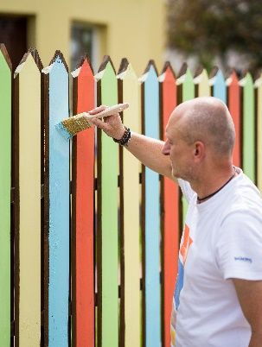
Pokud jste se rozhodli pro univerzální vrchní barvu Balakryl UNI, kterou lze natónovat až do 20 000 barevných odstínů, natřete plot ve 2–3 vrstvách s časovým odstupem 4–6 hodin. V případě, že chcete, aby některé části plotu zůstaly nenatřené (v našem případě špičky pastelek), zakryjte je krycí páskou. Nátěr Balakryl UNI rychle schne, dobře se roztírá a dřevu dodá hladký matný vzhled. Dobře odolá povětrnostním vlivům a díky tomu, že má atest na dětské hračky a pro styk s potravinami, můžete jím natírat téměř všechny druhy povrchů. Bezprostředně po aplikaci barvy opatrně sloupněte krycí pásku. S jejím odstraněním nečekejte až do úplného zaschnutí, aby se s páskou nesloupla i barva.

Další projekty a inspiraci na víkend najdete na: projektnavikend.cz

Výhody vodou ředitelných barev:
- Rychle schnou: Během dne zvládnete klidně i dva nátěry a ještě tentýž den je povrch suchý.
- Jednoduše se aplikují: Barvu pouze promícháte, neředíte a hned natíráte.
- Jsou bez zápachu: Při aplikaci ani po ní barvy nezapáchají.
- Jsou zdravotně nezávadné: Mají atesty na dětské hračky a pro styk s potravinami za sucha.
- Jsou trvanlivé: Odolávají popraskání vlivem tepelné roztažnosti podkladu v interiéru i exteriéru.
- Neškodí prostředí: Prázdné obaly je možné likvidovat jako běžný odpad.
- Nežloutnou: Nátěr nežloutne v tmavých prostorech ani na radiátorech.
- Jsou bezpečné: Nevyžadují speciální skladování, nehrozí požár ani výbuch.
- Neničí pomůcky: Po natírání štětce jednoduše umyjete vodou a můžete je opakovaně použít.

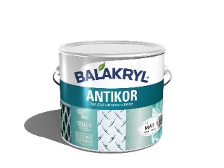
Balakryl Antikor je základní vodou ředitelná antikorozní barva určená k novým i renovačním nátěrům kovů, plechů, hliníku, oceli, mědi, zinku, litiny, galvanizovaných povrchů a dalších včetně skla a PVC v interiéru i exteriéru. Nátěr poskytuje dlouhodobou antikorozní ochranu s výbornou přilnavostí. Vydatnost barvy Balakryl Antikor je asi 8–10 m2/kg na 1 vrstvu podle savosti podkladu. Prodává se ve velikostech o hmotnosti 0,7 a 2,5 kg.

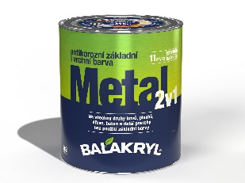
Balakryl Metal 2v1 je vodou ředitelná jednovrstvá základní i krycí barva určená k novým i renovačním nátěrům zejména pozinkovaného (i nezoxidovaného), železného nebo ocelového plechu, lehkých kovů, oceli a dalších materiálů (včetně cementovláknitých). Vhodná je také na střešní krytiny, potrubí, kovové ploty, zábradlí, nábytek, klempířské výrobky apod.

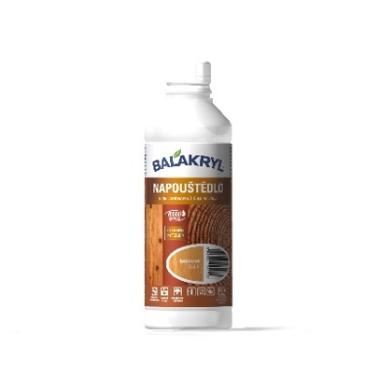
Balakryl Napouštědlo je určeno k napuštění dřeva před použitím vodou ředitelných i syntetických laků, lazur, krycích barev a emailů. Obsahuje účinné látky, chrání dřevo proti dřevokaznému hmyzu a dřevozabarvujícím houbám a plísním (proti hnilobě) ve venkovním prostředí nebo v interiérech se zvýšeným nebezpečím napadení dřeva. Jde o biocidní látku. Napouštědlo zajišťuje ochranu dřevěných staveb, trámů, plotů, okenních rámů, zahradního nábytku nebo třeba pergol. Ochranné látky pronikají hluboko do struktury dřeva a prodlužují životnost vrchního nátěru. Vydatnost Napouštědla je 80–120 ml/m² v 1 vrstvě. Prodává se ve velikostech o objemu 0,5 a 2 l.

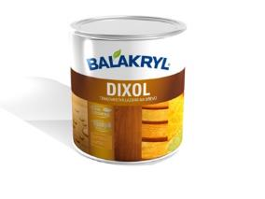
Balakryl Dixol je tenkovrstvá lazura pro nové i renovační nátěry všech druhů dřeva v interiéru i exteriéru. Rychle zasychá, dřevo chrání před UV zářením a pronikáním vody. Lazura Dixol je vhodná k ochranným a dekorativním nátěrům plotů, štítů, dveří, podhledů, altánů, zahradního i domácího nábytku atd. Zvýrazňuje kresbu dřeva a má atest na dětské hračky. Nátěr vydrží až 3 roky. Vydatnost barvy Balakryl Dixol je asi 12–18 m²/kg v 1 vrstvě podle savosti podkladu. Novinkou jsou bílý a šedé odstíny. Prodává se v balení o hmotnosti 0,7, 2,5 a 9 kg.

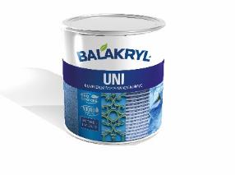
Balakryl UNI je univerzální vodou ředitelná barva vhodná pro venkovní, ale i vnitřní použití. Lze s ní natírat dřevo, kovy (pozinkované plechy, hliník), beton, plasty a další. Vodou ředitelná, ekologická receptura umožňuje ukončit realizaci prací v rámci jednoho dne. Během aplikace ani po zaschnutí natíraný povrch nezapáchá. Balakryl UNI lze zakoupit v 18 již z výroby namíchaných odstínech, všechny varianty lze navíc natónovat do širokého spektra 20 tisíc barevných odstínů. Vydatnost barvy Balakryl UNI je asi 6–9 m²/kg na 1 vrstvu podle savosti podkladu. Balakryl UNI se prodává ve velikostech o hmotnosti 0,7, 2,5 a 9 kg.

Značka Balakryl
Dnes již legendární značka nátěrových hmot Balakryl se zrodila v polovině 80. let min. století. Na konci roku 1985 byla v závodu Tebas zastavena výroba rozpouštědlových barev a výrobní program se zaměřil na ekologické disperzní nátěrové hmoty. Raketový start zaznamenaly v roce 1987, kdy byla představena nová barva – Balakryl V 2045, která si brzy získala velkou oblibu u zákazníků. Od 6. dubna 2009 patří značka Balakryl pod křídla společnosti PPG.
Více se dozvíte na www.balakryl.cz. Balakryl najdete i na Facebooku, Instagramu a YouTube.

Pro více informací, prosím, kontaktujte:
Michaela Čermáková, doblogoo Tomáš Krejčí, Balakryl mobil: +420 604 878 981 mobil: +420 737 285 750
e-mail: michaelac@doblogoo.cz e-mail: tkrejci@ppg.com

